คู่มือการติดตั้ง
ระบบจัดการการเรียนการสอนผ่านอินเทอร์เน็ต
ในโครงงานนี้เป็นการสร้างระบบการเรียนการสอนผ่านอินเตอร์เน็ต ดังนั้นการทำงานจะเป็นการทำงานระหว่างเซิร์ฟเวอร์และไคลเอนต์ โดยได้ใช้ภาษาพีเอชพีในการเขียนสคริปต์ทำงานบนฝั่งของเซิร์ฟเวอร์ใช้ MySQL ทำงานในส่วนของดาต้าเบส และใช้อปาเช่ทำงานเป็นเว็บเซิร์ฟเวอร์

การติดตั้งระบบบนระบบปฏิบัติการลีนุกซ์ (RedHat)
- เครื่องที่เป็นเซิร์ฟเวอร์ต้องมีการลงแพ็กเกจที่ใช้ในการทำงานของสคริปต์พีเอชพี ตรวจสอบ
โดยใช้คำสั่ง rpm –q php ดังรูปที่ 1

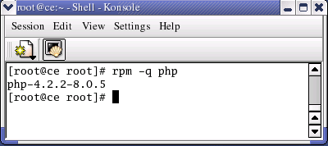
รูปที่ 1 แสดงการตรวจสอบแพ็กเกจพีเอชพี (PHP Package)

จากรูปที่ 1 แสดงว่ามีการติดตั้งแพ็กเกจพีเอชพีเรียบร้อยแล้ว แต่ถ้าไม่มีการติดตั้งแพ็กเกจนั้น สามารถกำหนดที่ Package management ได้ โดยเลือก web server คลิ๊กเลือกที่ detail จะแสดงรายละเอียดต่างๆขึ้นมา ให้เลือกที่ php ดังรูปที่ 2

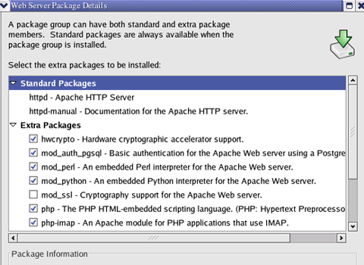
รูปที่ 2 แสดงการ Configure php ให้สามารถทำงานได้
หลังจากนั้นทำการ Update ทำตามหน้าจอจนเสร็จ ต่อจากนั้นติดตั้งแพ็กเกจที่เป็นดอทอาพีเอ็ม (.rpm) ที่เป็นพีเอชพี-มายเอชคิวแอล เช่น php-mysql-4.2.8-8.0.5.i386.rpm เพื่อให้สามารถทำงานร่วมกับ MySQL ได้ กำหนดดาวน์โหลดเก็บไว้ที่ /tmp ดังรูปที่ 3 ต่อจากนั้นให้ทำการติดตั้งให้เรียบร้อย

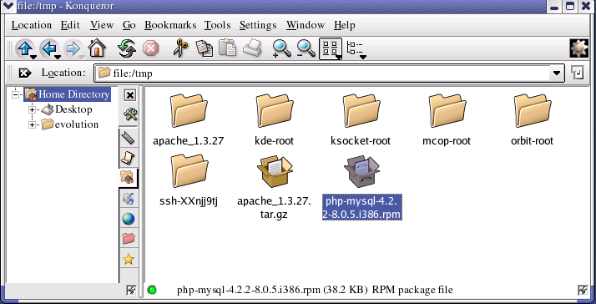
รูปที่ 3 แสดงแพ็กเกจพีเอชพี-มายเอชคิวแอล (PHP-MySQL Package)

- เมื่อทำการติดตั้งพีเอชพี-มายเอชคิวแอลเสร็จ ตรวจสอบว่ามีแพ็กเกจมายเอชคิวแอลที่ใช้ใน
การทำงานในส่วนของดาต้าเบส ดังรูปที่ 4

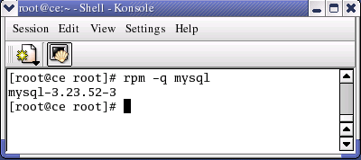
รูปที่ 4 แสดงการตรวจสอบแพ็กเกจมายเอชคิวแอล (MySQL)

จากรูปที่ 4 แสดงว่ามีการติดตั้งแพ็กเกจมายเอชคิวแอลเรียบร้อยแล้ว ถ้าไม่มีการติดตั้งแพ็กเกจให้ติดตั้งแพ็กเกจที่เป็นดอทอาพีเอ็ม(.rpm) เช่น MySQL-3.23.46-1.i386.rpm กำหนดดาวน์โหลดเก็บไว้ที่ /tmp เช่นเดียวกับแพ็กเกจพีเอชพี-มายเอชคิวแอล (PHP-MySQL) ดังรูปที่ 5 ต่อจากนั้นก็ให้ทำการติดตั้งแพ็กเกจให้เรียบร้อย

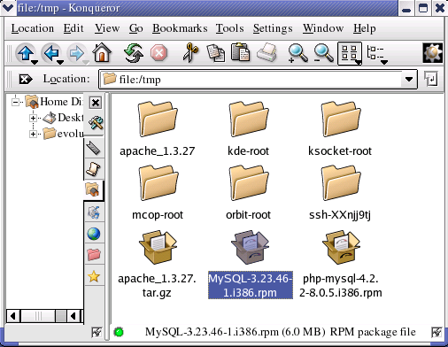
รูปที่ 5 แสดงแพ็กเกจมายเอชคิวแอล (MySQL Package)

หลังจากติดตั้งแพ็กเกจมายเอชคิวแอลเรียบร้อยแล้ว ให้กำหนดมายเอชคิวแอลเซิร์ฟเวอร์ที่ Package management เลือก SQL Database Server ดังรูปที่ 6

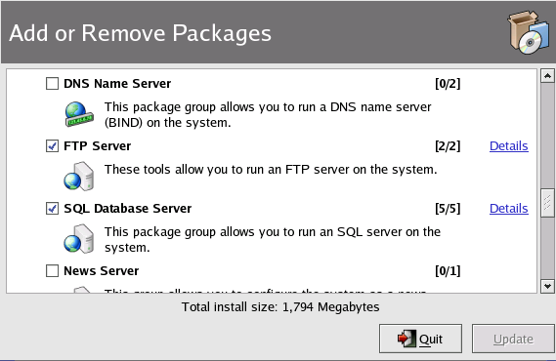
รูปที่ 6 แสดงการเลือก SQL Database Server
ต่อจากนั้น เลือกที่ detail คลิ๊กเลือก mysql-server หลังจากนั้นทำการ update แพ็กเกจทำตามที่บอกทางหน้าจอจนเสร็จการติดตั้ง ดังรูปที่ 7

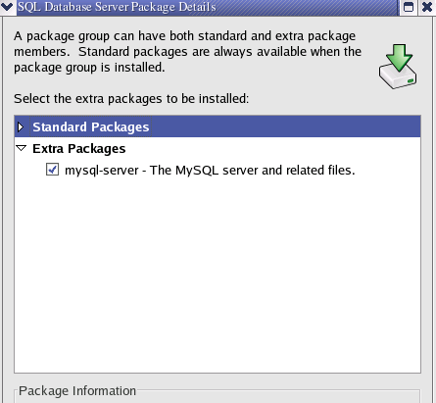
รูปที่ 7 แสดงการกำหนดแพ็กเกจ mysql-server

- เครื่องที่ติดตั้งนั้นจะต้องเป็นเซิร์ฟเวอร์ สามารถกำหนดได้ที่ Package management เลือก
ตรง Web Server ดังรูปที่ 8

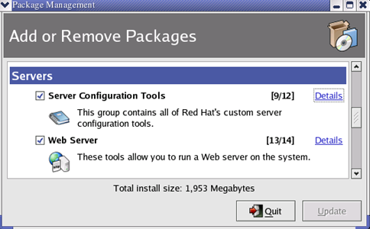
รูปที่ 8 แสดงการเลือก Web Server
เมื่อเลือก Web Server ให้ทำการ update ตามหน้าจอที่บอกจนเสร็จการติดตั้ง สังเกตเราเลือกที่ detail ตรง Standard Package จะกำหนดให้เรียบร้อยแล้ว ซึ่งจะเป็นการกำหนดการทำงานของ Apache HTTP Server ต่อจากนั้นทำการรีสตาร์ทอปาเช่ ใช้คำสั่ง apachectl restart ดังรูปที่ 9

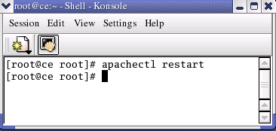
รูปที่ 9 แสดงการใช้คำสั่งรีสตาร์ทอปาเช่

เมื่อทำการรีสตาร์ทอปาเช่เรียบร้อยแล้ว ให้ตรวจสอบการทำงานของอปาเช่โดยใช้คำสั่ง ps – ef | grep httpd ดังรูปที่ 10

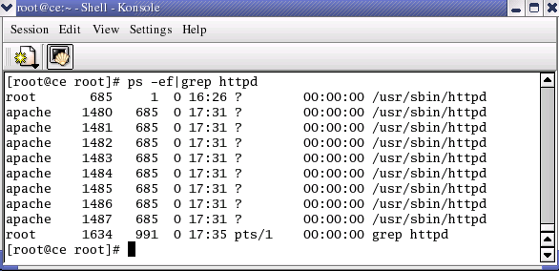
รูปที่ 10 แสดงการตรวจสอบเอชทีทีพีดี (httpd)

จากรูปที่ 10 แสดงว่ามีการติดตั้ง Web Server เรียบร้อยแล้ว หากต้องการอัพเดตอปาเช่สามารถทำการอัพเดตอปาเช่โดยการติดตั้งแพ็กเกจแบบ ดอทอาพีเอ็ม (.rpm) หาดาวน์โหลดได้ที่ www.apache.org ต่อจากนั้นใช้คำสั่ง rpm – iv ทำการติดตั้งแพ็กเกจ กำหนดดาวน์โหลดเก็บไว้ที่ /tmp ดังรูปที่ 11

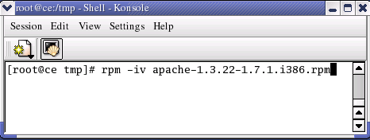
รูปที่ 11 แสดงการติดตั้งอปาเช่ แพ็กเกจ(apache package) แบบอาพีเอ็ม (rpm)

เมื่อทำการติดตั้งอปาเช่เสร็จเรียบร้อย ต้องทำการกำหนดชนิดของพีเอชพีเพื่อให้อปาเช่รู้จักไฟล์นามสกุลพีเอชพีและเอชทีเอ็มแอล ให้เข้าไปที่ไฟล์ httpd.conf ดังรูปที่ 12 และรูปที่ 13

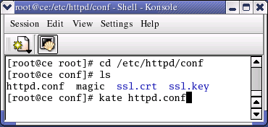
รูปที่ 12 แสดงการใช้คำสั่ง kate เรียกไฟล์ httpd.conf

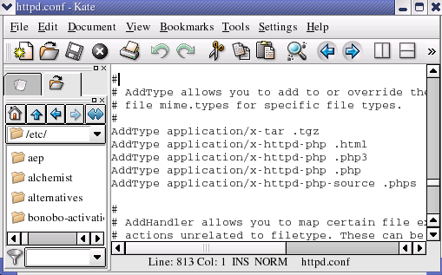
รูปที่ 13 แสดงการกำหนดไฟล์นามสกุลพีเอชพี

ต่อจากนั้น กำหนดให้อปาเช่รู้จักภาษาไทย สามารถกำหนดชนิดของภาษาให้เป็น Defaultโดยใช้ AddDefaultCharset TIS-620 ดังรูปที่ 14

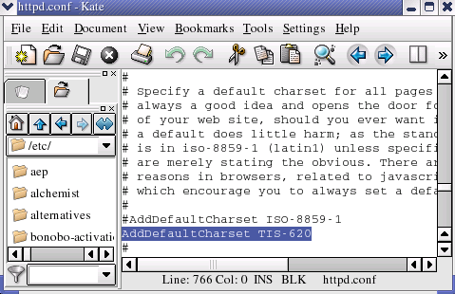
รูปที่ 14 แสดงการกำหนดชนิดของภาษาให้เป็นภาษาไทย

- เมื่อกำหนดการติดตั้งแพ็กเกจต่างๆพร้อมแล้ว สามารถกำหนดการทำงานของ Firewall และ
กำหนดเซอร์วิส (service) โดยเข้าที่ Terminal แล้วพิมพ์คำสั่ง setup ดังรูปที่ 15

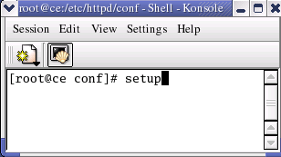
รูปที่ 15 แสดงการใช้ Shell คำสั่ง setup

ต่อจากนั้นกด Enter เลื่อนลูกศรขึ้นลงเลือก Firewall configuration เพื่อกำหนดคุณสมบัติการทำงานของ Firewall ให้เป็นแบบ Medium ดังรูปที่ 16 และรูปที่ 17 สังเกตรูปที่ 16 จะแสดงเมนูให้เลือกการ Configure หลายแบบด้วยกัน ซึ่งสามารถเลือกกำหนดได้ตามความต้องการ
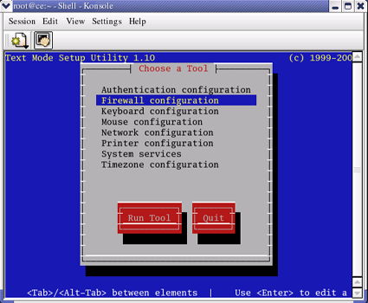
รูปที่ 16 แสดงการเลือก Firewall configuration

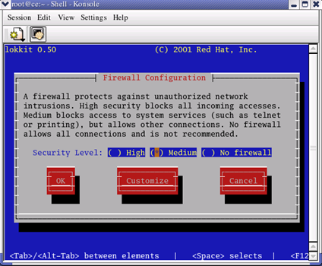
รูปที่ 17 แสดงการกำหนดคุณสมบัติแบบ Medium

ต่อจากนั้นให้เลือก OK เพื่อกลับมาหน้าเมนู ให้เลือก System Service เพื่อกำหนดการเปิด Service เป็นแบบอัตโนมัติ ในที่นี้ ยกตัวอย่างการกำหนด Service เป็น httpd กับ mysqld ดังรูปที่ 18, รูปที่ 19 และรูปที่ 20
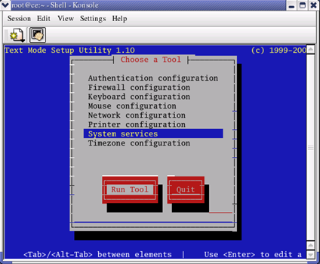
รูปที่ 18 แสดงการเลือก System Services

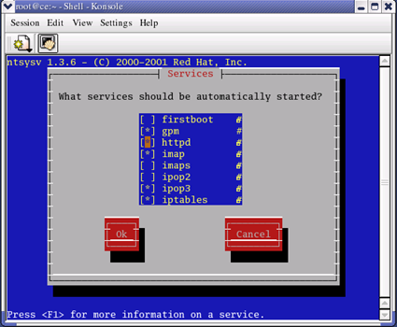
รูปที่ 19 แสดงการกำหนด httpd ทำงานอัตโนมัติ

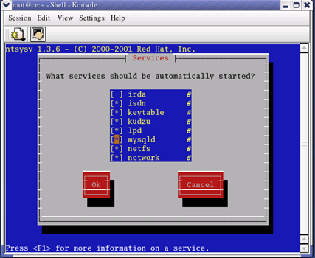
รูปที่ 20 แสดงการกำหนด mysqld ทำงานอัตโนมัติ

เมื่อทำการกำหนดการทำงานต่างๆเสร็จเรียบร้อยแล้วนั้น ให้ทำการรีสตาร์ทอปาเช่ โดยใช้คำสั่ง apachectl restart อีกครั้ง ดังรูปที่ 9
- หลังจากทำตามจนถึงขึ้นนี้ ให้สร้างโฟลเดอร์ Pic_Regis ไว้ในห้องที่เป็นเว็บเซิร์ฟเวอร์ใน
ที่นี้ คือ /var/www/html เพื่อเก็บรูปที่สมาชิกได้ทำการลงทะเบียนไว้กับทางระบบ ในการสร้าง Pic_Regisนั้นให้กำหนด permission ตรง User และ Group ให้เป็น apache ดังรูปที่ 22 และทำการก๊อปปี้โฟลเดอร์ Picture กับโฟลเดอร์ libraries ไว้ในห้องนั้นเช่นเดียวกัน โดยโฟลเดอร์ Picture เป็นรูปที่ใช้ในการออกแบบหน้าเว็บเพจทั้งหมด ส่วนโฟลเดอร์ libraries จะทำงานในส่วนการถอดตัวแปรออกจาก URL ดังรูปที่ 21
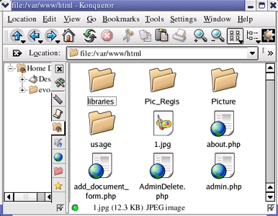
รูปที่ 21 แสดงโฟลเดอร์และไฟล์สคริปต์พีเอชพีในห้อง /var/www/html
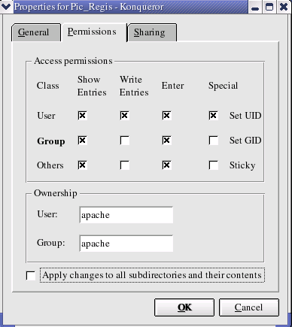
รูปที่ 22 แสดงการกำหนด Permission ให้กับโฟลเดอร์ Pic_Regis

- ทำการก๊อปปี้ไฟล์สคริปต์พีเอชพีทั้งหมดไว้ในห้องเดียวกันกับโฟลเดอร์ที่ได้สร้างเอาไว้ดัง
รูปที่ 21
- หลังจากนั้นก็ทดสอบการทำงานโดยเรียกเว็บเซิร์ฟเวอร์ สามารถเรียกเป็น IP Address ของ
เครื่องนั้นหรือจะเรียกเป็น localhost ได้เหมือนกัน หากไม่ได้ให้เข้าไปตรวจสอบดูที่ไฟล์ http.conf ตรงบรรทัดที่ 282 และบรรทัด 307 หรือตรงที่ DocumentRoot และ Directory แล้วแก้ไขให้ตรงกับโฟลเดอร์ที่เราได้นำไฟล์ต่างๆมาเก็บไว้ ดังรูปที่ 23 และรูปที่ 24
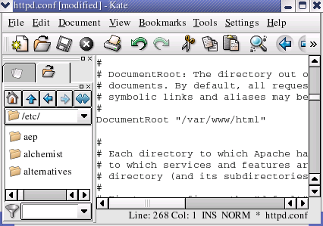
รูปที่ 23 แสดงการกำหนดโฟลเดอร์ให้กับ DocumentRoot
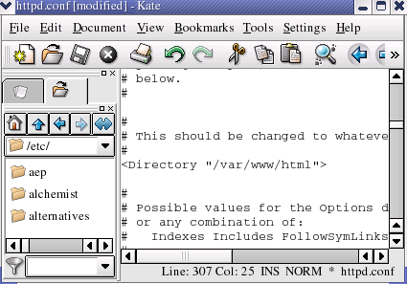
รูปที่ 24 แสดงการกำหนดโฟลเดอร์ให้กับ Directory

- ทำการเรียก localhost หรือเรียก IP Address ดูอีกครั้ง ถ้าเรียกได้จะแสดงดังรูปที่ 25

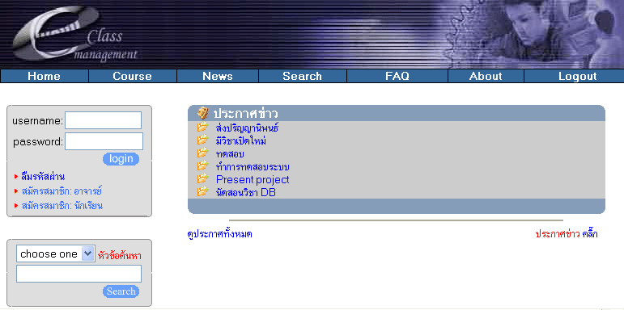
รูปที่ 25 แสดงหน้าเว็บเพจเมื่อเรียก localhost หรือเรียก IP Address

